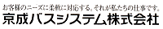
未経験者、女性、シニア層も大歓迎！

会社説明・個別相談会（９月開催分）のご案内

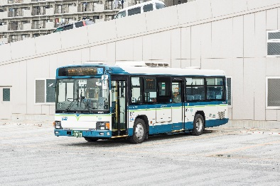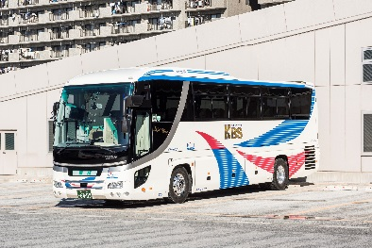

京成バスシステムでは、バス乗務員等を目指す皆様を対象とした、会社説明・個別相談会を開催しております。少しでもご興味のある方はぜひお気軽にご参加ください。

■ 日時・場所
別紙の日程表をご覧ください。

■ 内 容
・会社紹介
・仕事内容や待遇等のご説明
・個別相談（採用担当者が個別のご相談もお受けします。履歴書の持参も可。）
・施設見学（本社営業所開催時のみ）

■ 京成バスシステムについて
・当社は千葉県船橋市のバス会社です。企業送迎バス・路線バス・高速バス・観光バスと、多様な種類のバスを運行しております。
【バス乗務員】
・バス運転経験のある方はもちろん、未経験の方もご自身のスキルに応じて活躍できます。（入社の半数以上が未経験者です！）
・正社員登用試験まで最短２年、養成期間中も給与支給の京成バスシステムに、ぜひご応募ください。募集要項の詳細はＨＰ「採用情報」をご覧ください。
・シニア層の運転士も活躍中！
パート社員（要実務経験・週20時間未満）は時給１，６００円です。
■ お問合せ
京成バスシステム株式会社 採用担当
電話：０４７－４２０－９１３０（平日・土曜９：３０～１８：２０）
以上
別紙
９月度 会社説明会・個別相談会・施設見学会 日程表
予約不要！履歴書不要！ 途中入退室・私服参加OK! 別日程・時間応相談！
日時(2019年) |  | 場所 |  | 内容 |  | 予約
 | 9月7日(土)  16:15～17:45  【入退室自由】 |  | 松戸市民会館 202会議室  千葉県松戸市松戸1389-1  ＪＲ・新京成 松戸駅東口 徒歩７分 |  | 会社説明会  個別相談会 | 不要
 | 9月13日(金)  17:30～21:30  【入退室自由】 |  | タワーホール船堀 406会議室  東京都江戸川区船堀4-1-1  都営新宿線 船堀駅 徒歩1分 |  | 会社説明会  個別相談会 | 不要
 | 9月15日(日)  10:15～11:45  【入退室自由】 |  | 千葉市生涯学習センター 研修室2  千葉県千葉市中央区弁天3-7-7  JR千葉駅千葉公園口徒歩8分 千葉モノレール千葉公園駅徒歩5分 |  | 会社説明会  個別相談会 | 不要
 | 9月21日(土)  9月22日(日)  9月23日(月)  9月24日(火)  9月25日(水)  9月26日(木)  9月27日(金)  各10:00～  18:00※  【入退室自由】 |  | 京成バスシステム（株）本社営業所  千葉県船橋市栄町1-10-10  京成船橋より路線バス「本社営業所」下車  ※18:00以降も事前予約にて随時対応します  （前日17時までに047-420-9130へお電話の上  ご予約ください） |  | 会社説明会  個別相談会  施設見学会 | 不要
 | 9月29日(日)  16:15～17:45  【入退室自由】 |  | linkルーム1（市川駅行政サービスセンター内）  千葉県市川市市川南1丁目1番1号 ザ タワーズ イースト３階  ＪＲ市川駅南口 徒歩2分 |  | 会社説明会  個別相談会 | 不要
 | 9月 3日（火）  9月11日(水)  9月19日(木)  18：00～21：00 |  | 夜間選考会開催！（別紙参照・要予約）  前日17時までに047-420-9130へお電話の上、  ご予約ください。来社1回のみのスピード選考です！ |  | 会社説明会  選考会 | 必要
※ 上記日時以外でも、本社営業所での説明会・選考を随時受け付けています。
お気軽にお電話ください！
TEL：０４７－４２０－９１３０（受付時間：平日・土曜の9:30～18:20）

■ よくあるご質問

Ｑ ： 未経験でも大丈夫ですか。
Ａ ： 入社する方の半数以上がバス業界未経験の方です。大型二種免許取得費用を会社が負担する養成制度もあり、入社後に通学または合宿で免許を取得していただけます。

Ｑ ： 年齢制限はありますか。
Ａ ： ご応募にあたっての年齢制限はございません。

Ｑ ： いつから正社員になれますか。
Ａ ： 入社から２年を経過した時点で正社員登用試験を受けられます。直近の実績では、ほとんどの方が正社員登用されています。

Ｑ ： 研修はどれくらいの期間行いますか。
Ａ ： 大型２種免許取得後、１ヶ月間程度の実技研修等を経てから、独り立ちしていただきます。未経験の方は研修期間を延長するなど、運転技術を十分に積んでから運転士デビューしていただきます。

その他、会社説明会では、どんなご質問にも、お応えします！
ぜひお気軽に会社説明会に足をお運びください。

